白银市白银区2017年政府信息公开工作

年度报告
本报告根据《中华人民共和国政府信息公开条例》（以下简称《条例》）要求编制而成。全文包括概述；主动公开政府信息的情况；政府信息依申请公开办理情况；政府信息公开的收费及减免情况；因政府信息公开申请行政复议、提起行政诉讼的情况；政府信息公开工作存在的主要问题及改进措施。报告中所列数据的统计时限为2017年1月1日起至2017年12月31日止。本报告通过白银市白银区人民政府门户网站（www.baiyinqu.gov.cn/）公布。如对本报告有任何疑问、意见，请与白银市白银区人民政府办公室联系（联系电话：0943—8318819）。
一、概述
一年来，在市委、市政府的坚强领导下，在市政务公开领导小组的关心、帮助和指导下，白银区认真贯彻落实国务院和省、市相关文件精神，明确目标、开拓创新、强化服务、狠抓落实，深入推进“互联网+政务服务”工作，加快政府信息公开及政府门户网站建设，推动网站信息发布质量，推进透明型政府建设，较好的完成了各项工作任务。一是细化工作部署。加强政府信息公开工作组织领导，成立由区政府办公室主管、区数字办配合、区政务公开办负责的领导小组，形成了层层抓落实的格局，使政务公开工作在领导机构、工作人员和办公设备等方面都得到充分保障。根据《白银市2017年政务公开工作要点》要求及时印发《白银区2017年政务公开工作实施方案》（白政办发〔2017〕102号，以下简称《方案》）文件，统筹部署年度政务公开重点工作，明确责任单位。2017年5月组织召开全区政务公开信息加载发布培训会，进一步增强全区政务公开干部队伍的教育培训工作，切实提升其业务能力，促进全区政务公开规范化、制度化、法制化。二是强化制度机制建设。按照《要点》要求，制定《白银区政府信息公开工作制度》《白银区利益相关方代表列席政府有关会议制度》《白银区人民政府信息公开工作保密审查制度（试行）》等22项制度，规范公众参与方式，完善公众参与渠道等，健全政务公开工作制度。制定《政务舆情制度》等舆情回应制度，对舆情工作的职责分工、信息收集、
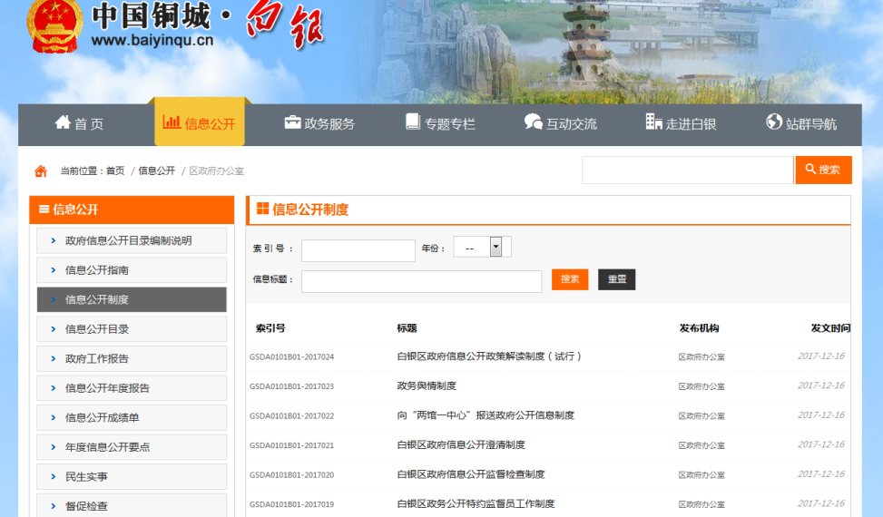
处理流程等做出了具体规定。对涉及公众利益、需要社会广泛知晓的电视电话会议，通过网络、新媒体直播等向社会公开。对涉及公共利益、社会广泛关注的建议提案，除涉密信息外，公开答复全文，及时回应关切，接受群众监督。三是畅通公开渠道。坚持内宣与外宣并举、平面媒体与网络媒体互补、地方媒体与上级媒体联动，紧紧围绕迎接宣传贯彻党的十九大这条主线，以落实“四个全面”战略布局，“八个着力”重要指示精神为重点，充分发挥主流媒体新闻宣传工作的导向、引领作用，全方位、多角度、深层次地展示白银区推动改革发展的生动实践，形成强力推进转型跨越发展的舆论态势。截至目前，共在各类新闻媒体刊播稿件 5980多条，其中，《今日白银区》栏目播发新闻 1198 条，《白银新闻》播发 170 条，市广播电台播发稿件 170 多条；市级以上报纸刊发稿件3篇，每日甘肃网426 篇，《白银日报》共刊登宣传稿件486篇。通过白银区政府门户网站（780条）、“魅力白银区”客户端（1055）、新开设的区委宣传部官方微信公众号“魅力白银区”（124）、“白银区发布”头条号（467）、“白银区委宣传部”官方微博（1108）等新媒体平台发布动态信息3534条。
二、主动公开政府信息情况。
（一）主动公开政府信息数量。2017年，政府门户网站主动公开信息14240条，其中乡镇街道6461条，占 45%；区直部门单位公开7779条，占55%。2008-2017年全区主动公开政府信息105529条。
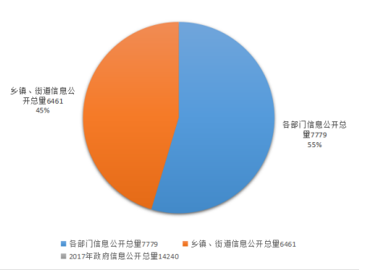其中乡镇街道主动公开63007条，占60%；区直部门单位公开42522条，占40%。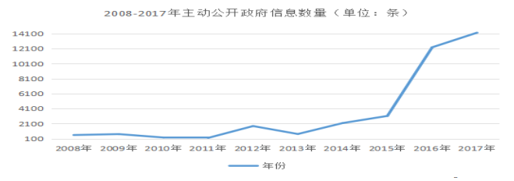2017年，共受理群众来信来访149件783人次，与上年同期相比件数增加23.1%，人次增加29.9%（去年同期121件603人次）。接待5人以上集体访41批597人次，与上年同期相比件数增加41.4%，人次增加45.3%（去年同期29批411人次）。
（二）主动公开政府信息的主要类别。为方便公民、法人或其他组织查阅、利用政府信息，根据《中华人民共和国政府信息公开条例》规定，白银区主要公开政府信息类别包括：领导之窗、政府机构、政府规章、政府文件、政府会议、规划报告、人事信息、应急管理、政策解读、重点领域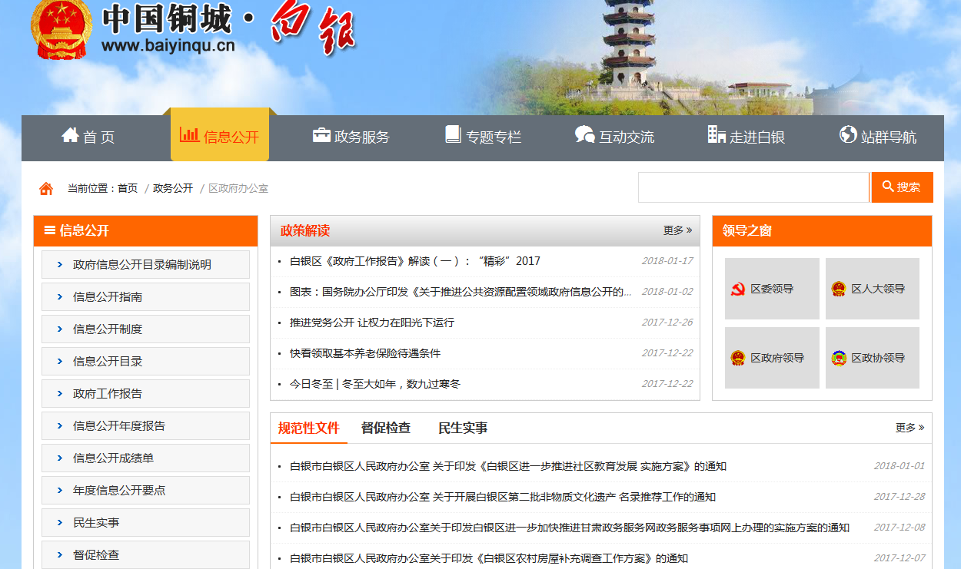信息（预期引导、减税降费降低要素成本信息、重大项目、政府集中采购、监管信息、涉农政策、财税体制改革、发展新产业、新动能信息、消费品升级和产品质量信息、扶贫脱贫和社会救助信息、环保信息、教育卫生领域、食品药品领域、房地产及保障性住房、安全生产、建议提案办理、权责清单、行政处罚、征地拆迁、就业创业、科技领域、信用信息、社会组织和中介机构、财政资金、国土资源、环境卫生、社会福利、涉农补贴、交通运输、知识产权、旅游市场、价格收费）、政策公开、新闻发布、回应关切和其他等43个类别。
（三）主动公开政府信息形式。政府信息主要通过政府门户网站、政府公报、新闻媒体、电视台“今日白银区”栏目、微信、微博以及“魅力白银区”党政客户端、甘肃政务服务网白银区子站、两馆查阅场所及各乡镇人民政府、街道办事处公示栏、信息查阅点等其他便民渠道公开。在政府门户网站首页显著位置设置了“政府信息公开”，在信息公开专栏显著位置设置“ 依申请公开”等栏目，搭建政府信息公开平台，发布各类政府信息。
（四）开展政策解读工作情况，政策解读数量。将政策解读与政策制定同步考虑、同步安排，对出台的涉及公民、法人或其他组织权利和义务的规范性文件，牵头起草部门应将文件和解读材料一并报批，相关解读材料于文件公开后3个工作日内在政府网站发布。认真做好国、省政府重要政策信息转载工作，在门户网站首页显著位置开设“中央政务”“甘肃政务”专栏，并24小时内转载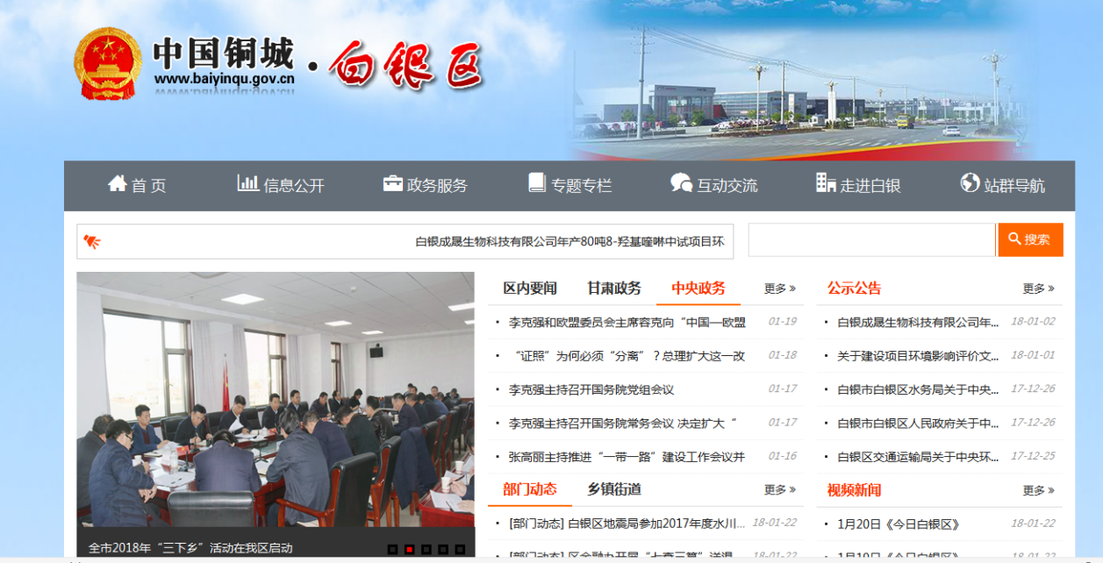对白银区工作有指导意义、需要社会广泛知晓的重要政策信息。在信息公开专栏设置“政策解读”专栏，各乡镇街道、部门单位累计发布各类解读信息397条（其中，积极转载发布国、省、市各类政策措施共计330条，突出政府主要负责同志要带头解读政策，增设“领导解读”栏目，共计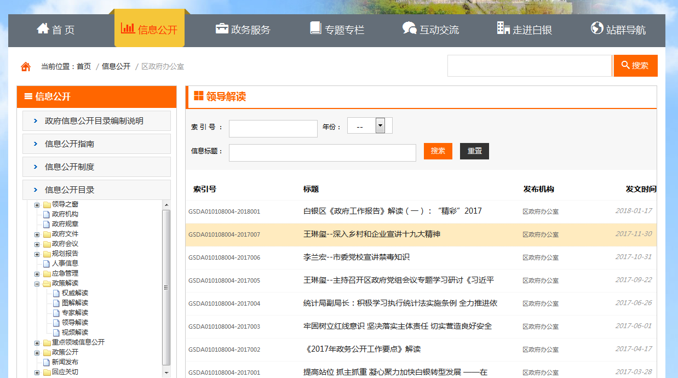
发布67条）。各乡镇人民政府累计发布各类解读信息121条，占30%，各街道办事处累计发布各类解读信息44条，占11%，各部门单位累计发布各类解读信息232条，占59%。
（五）回应舆情关切情况。网民留言办理是新时期为民服务的重要方式和工作内容，白银区始终秉承“把人民利益放在第一位”这一原则，对网民留言及时办理，随时督查，高效回复，切实做到为民服务，为民负责。2017年，共收到区网站网名留言140条（区网站区长留言63条、区网站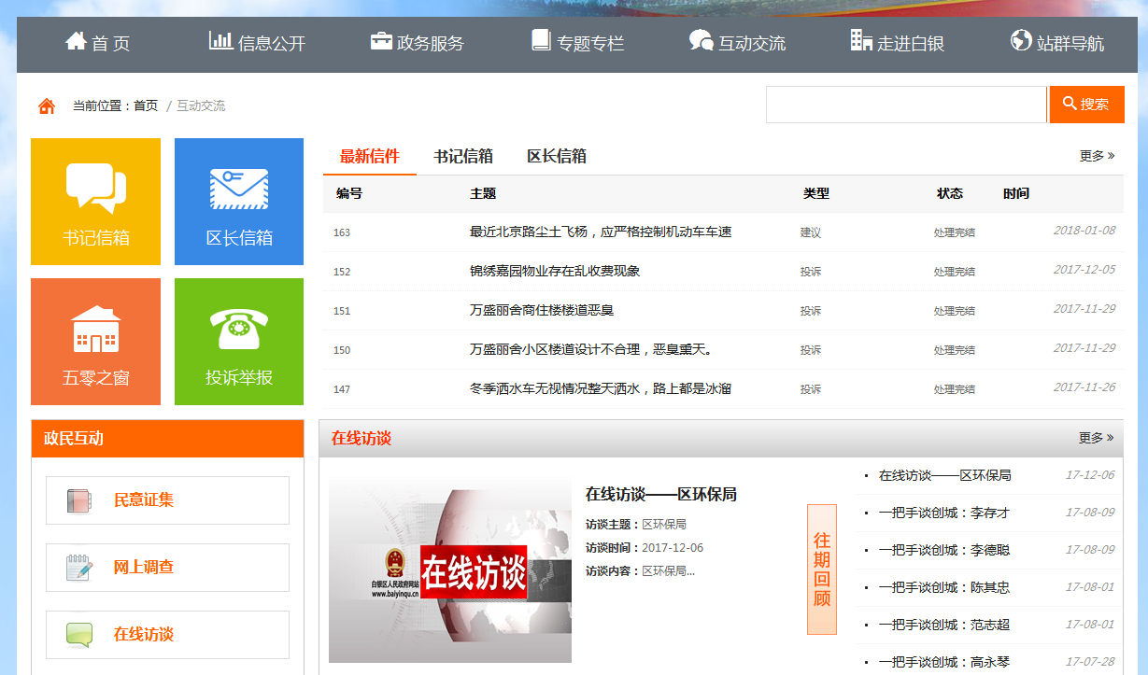书记留言77条），收到批转市长热线1304件（其中，回退194件，按时办结、答复、上报1110件），及时有效处置各类舆情4条，在应急信息发布平台发布应急预案8条、应急信息4条、应急演练13条，上报市上突发值班信息、自然灾害信息、突发公共事件等应急信息95期（其中：突发公共事件汇总信息12期；突发事件信息42期；自然灾害信息4期；节假日信息37期）。
（六）省、市2017年政务公开工作要点中本地区、本部门单位所涉及内容的部署、贯彻和落实情况。一是强化组织领导，科学谋划部署。区政府高度重视推进政务公开工作，在对政府目标管理绩效考核中将政务公开权重提高到4%。区政务公开办召开专题会议，学习白银市《2017年政务公开工作要点》（市政办发〔2017〕131号，以下简称《要点》）新要求、新精神，研究部署全年工作并及时印发白银区《2017年政务公开工作实施方案》（白政办发〔2017〕102号，以下简称《方案》），就白银区全面推进政务阳光透明、扩大政务开放参与、提升政务公开能力等方面作出全面部署，明确责任单位，并要求各乡镇人民政府、街道办事处，区政府各部门单位按照《方案》要求以及本单位实际制定《方案》的落实方案及配套措施，逐项分解落实。二是打牢工作基础，提升标准化水平。2017年，区政务公开办、区数字办集中力量，完成了政府信息公开平台的改版升级工作，丰富完善政府信息公开目录，优化信息展现形式，方便公众浏览使用。并对照《2017年白银市政务公开工作考核细则（县区）》，在信息公开目录重点领域中新增预期引导、监管信息、财税体制改革、发展新产业 、新动能信息、房地产等板块。细化政策公开、食品药品、扶贫、保障性住房等栏目，将重大决策和重要征求意见及反馈情况、涉及重大民生问题是否邀请相关方代表列席会议等信息纳入政策公开栏目。三是聚焦工作重心，深化重点领域信息公开。严格按照《要点》及《2017年白银市政务公开工作考核细则（县区）》要求，细化分解重点领域信息公开，进一步巩固权力清单和责任清单及收费清单信息的网上公开。细化财税体制改革信息公开，大力推进脱贫攻坚、重大项目建设、社保、环境保护、教育卫生等重点领域信息全方位公开工作，加强食品药品、安全生产、产品质量、旅游市场、知识产权等监管结果信息公开，引导白银区重点领域信息
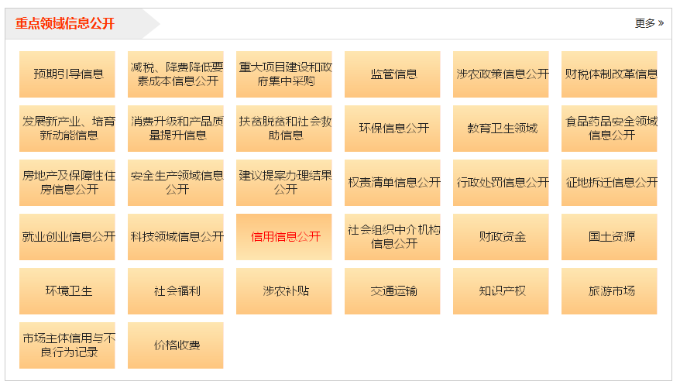
公开工作实现全覆盖、高质量。2017年，重点领域信息公开3135条，其中预期引导信息46条；重大项目信息72条；扶贫信息及社会救助信息184条；财政资金信息58条；监管信息48条；社会福利信息40条；征地拆迁信息22条；行政处罚信息37条；房地产及住房保障信息90条；涉农补贴信息24条；教育卫生信息52条；就业创业信息18条；环境保护信息38条；安全生产信息39条；食品药品信息30条。四是扩大公众参与，积极推进决策公开透明。深入落实《要点》，大力推动决策公开。区政府门户网站信息公开专栏开设决策公开专栏，对涉及群众切身利益、需要社会广泛知晓的重要改革方案、重大政策措施、重点工程项目，在决策前向社会公布决策草案、决策依据，并通过各种渠道广泛听取公众意见，及时公开意见的收集和采纳情况。2017年通过政府门户网站发布各类征求意见信息共计82条，其中乡镇街道共发布25条，占30%，部门共发布57条，占70%。五是加强督查和考评，建立常态化工作推进机制。2017年5月，分批次对全区46个部门的工作人员进行专项培训，培训人员100余人次。每季度根据省、市读网检查反馈情况，积极开展区政府门户网站
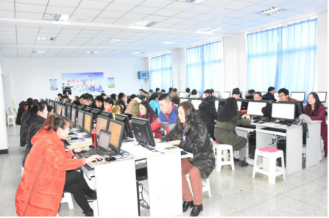
信息公开专栏现场读网、一对一指导限期整改等工作，整改问题300多条，指导人员50余人次。10月，会同区督查考核局成立政务公开专项督察组，对《方案》的落实情况进行实地督查，督查过程中，现场分析问题，对照《2017年白银市政务公开工作考核细则（县区）》指出各乡镇人民政府、街道办事处，区政府各部门的得分点、失分点，提出具体整改意见与整改方案，做到全面、具体、细致、明确。12月，会同区数字办组织全区51个部门单位的55位政务公开专职人员对原政府门户网站信息公开专栏信息进行整体迁移，确保了年终考核顺利进行。
三、政府信息依申请公开办理情况
（一）受理申请的数量。2017年白银区共收到2件依申请公开信息。其中网上接受棚改信息1件；当面接受环境评估信息1件。2017年以前白银区未收到依申请公开信息。
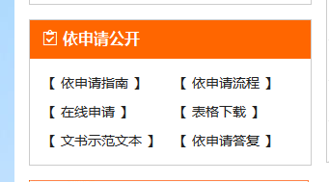
（二）对申请的办理情况。2件申请全部都依法依规依程序进行了答复。
四、政府信息公开的收费及减免情况。
本年度白银区无收费及减免情况。
五、因政府信息公开申请行政复议、提起行政诉讼的情况
白银区没有收到有关政府信息公开行政复议申请，没有发生针对各政府机关政府信息公开的行政诉讼及申诉案件。
六、政府信息公开工作存在的主要问题及改进措施。
（一）工作中存在的主要问题和困难。部分单位对政府信息公开工作重要性的认识依然不足，怕公开、不公开等思想倾向依然存在；公开的积极性、主动性不够，公开内容不全面、不及时；工作人员不固定、业务能力不强、与上级部门缺乏沟通等问题，影响到主动公开工作的落实，离上级要求和群众需求还有一定差距；重点领域政务公开力度有待进一步加强。
（二）具体解决办法和改进措施。一是加强组织领导。进一步理顺机制，明确工作机构，配齐配强专职工作人员；二是抓好教育培训。制定培训计划，对白银区政务公开工作人员进行定期不定期培训,精心安排培训科目和内容，提高业务能力。三是推进“网册结合”。在各乡镇、街道的政务服务中心和村（社区）便民服务站（点）设立政府信息公开查阅点，把编制好的信息目录印制成册，分发至各级信息公开查阅场所，从城市到乡镇，由乡镇延伸至村，形成了有网络有目录有手册的立体式网络化网册结合的政府信息服务模式。

